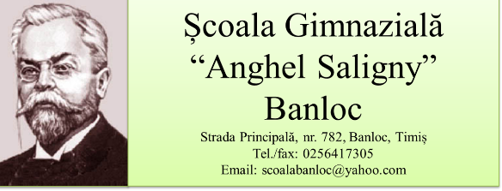

PERSONAL DIDACTIC
AN ȘCOLAR 2023-2024

NR. CRT. | NUME ȘI PRENUME | FUNCȚIA | REPARTIZARE SALĂ/CLASĂ
ÎNVĂȚĂMÂNT PREȘCOLAR
1. | CLIPEI MARIA | Prof. pentru învățământul preșcolar | Gr. Mijl/mare
2. | REPAȘ CLAUDIA | Prof. pentru învățământul preșcolar | Gr. Mica/mijl/mare
3. | IOȚCOVICI SILVIA | Prof. pentru învățământul preșcolar | Gr. Mica/mijl/mare
4. | GAVA ILEANA | Prof. pentru învățământul preșcolar | Gr. Mica/mijl/mare
5. | TODICA BIANCA MIHAELA | Prof. pentru învățământul preșcolar | Gr. Mica/mijl
ÎNVĂȚĂMÂNT PRIMAR
6. | JURCHIȚA MARINELA | Prof. pentru învățământul primar | Clasa pregătitoare
7. | PRUNĂ MONICA GIANINA | Prof. pentru învățământul primar | Clasa I
8. | ADAM ADINA IONELA | Prof. pentru învățământul primar | Clasa a II-a A
9. | COPIL MIRULA | Prof. pentru învățământul primar | Clasa a II-a B
10. | MIRCIOV MANUELA | Prof. pentru învățământul primar | Clasa a III-a
11. | CHIU ECATERINAA VASILICA | Prof. pentru învățământul primar | Clasa a IV-a
ÎNVĂȚĂMÂNT GIMNAZIAL
12. | BOȘCA MARINELA NICOLETA | Prof. limba și literature română | clasa a VI-a
13. | NOVACOVICI RAMONa | Prof. limba rromani-maternă
14. | GAVA ILEANA | Prof. limba ucraineană – maternă
15. | HARABAGIU SABRINA LUMINIȚA | Prof. limba engleză | Clasa a V-a
16. | COVACI RALUCA NARCISA | Prof. limba franceză | Clasa a VII-a
17. | LUȚĂ CRISTINA | Prof. Matematică
18. | VICOL CARINA SMARANDA | Prof. Fizică-Chimie
19. | DUȚU CONSTANTIN | Prof. Biologie
20. | ARSENI-MUȘAT MĂDĂLINA | Prof. Geografie
21. | HARABAGIU ALIN PETRU | Prof. Istorie-Ed. socială | Clasa a VIII-a
22. | POPOVICI RĂZVAN CIPRIAN | Prof. Religie ortodoxă
23. | RADULOV GHEORGHE | Prof. Educație plastică
24. | SEMELBAUER LARISA PAMELA | Prof. Educație muzicală
25. | BILANIN CLAUDIA | Prof. Educație fizică și sport
26. | IOVICIN CĂTĂLIN | Prof. Educație fizică și sport
27. | ILIUȚ ADRIAN VASILE | Prof. Educație tehnologică
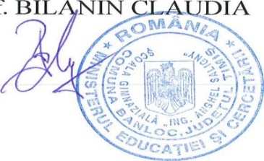
DIRECTOR Prof.

